МБОУ «Средняя общеобразовательная школа № 52» Октябрьского района города Барнаула представила опыт работы школы в рамках государственно-общественного управления.
4 и 5 декабря 2014 года в МБОУ «СОШ № 52» прошла стажерская практика для руководителей и заместителей руководителей образовательных учреждений Алтайского края по теме «Сетевое взаимодействие и социальное проектирование как условие эффективности формирования и функционирования государственно-общественного управления в школе».
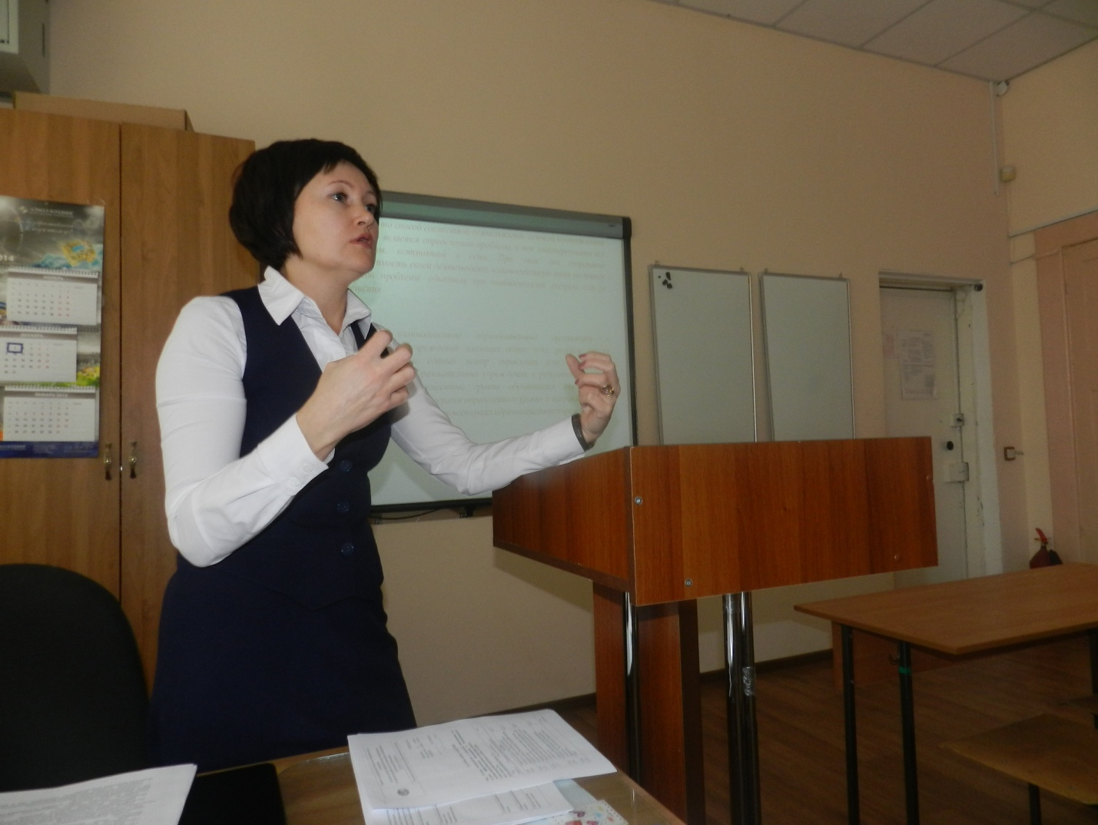
Открыло стажёрскую практику выступление директора школы Татьяны Викторовны Пономаревой, которая рассказала об инновационных процессах, проходящих в образовательном учреждении, сделала акцент на эффективном применении децентрализованной модели управления.
Любое нововведение базируется на нормативно-правовой базе. О документах федерального, регионального уровней и локальных актах МБОУ "СОШ № 52", регламентирующих внедрение ВД в рамках ФГОС, а также механизмах создания и функционирования сетевой модели внеурочной деятельности говорила в своем докладе Олеся Николаевна Михеева, заместитель директора по ВР, тьютор инновационной площадки. Олеся Николаевна рассказала об особенностях нелинейного расписания и эффективности его использования.
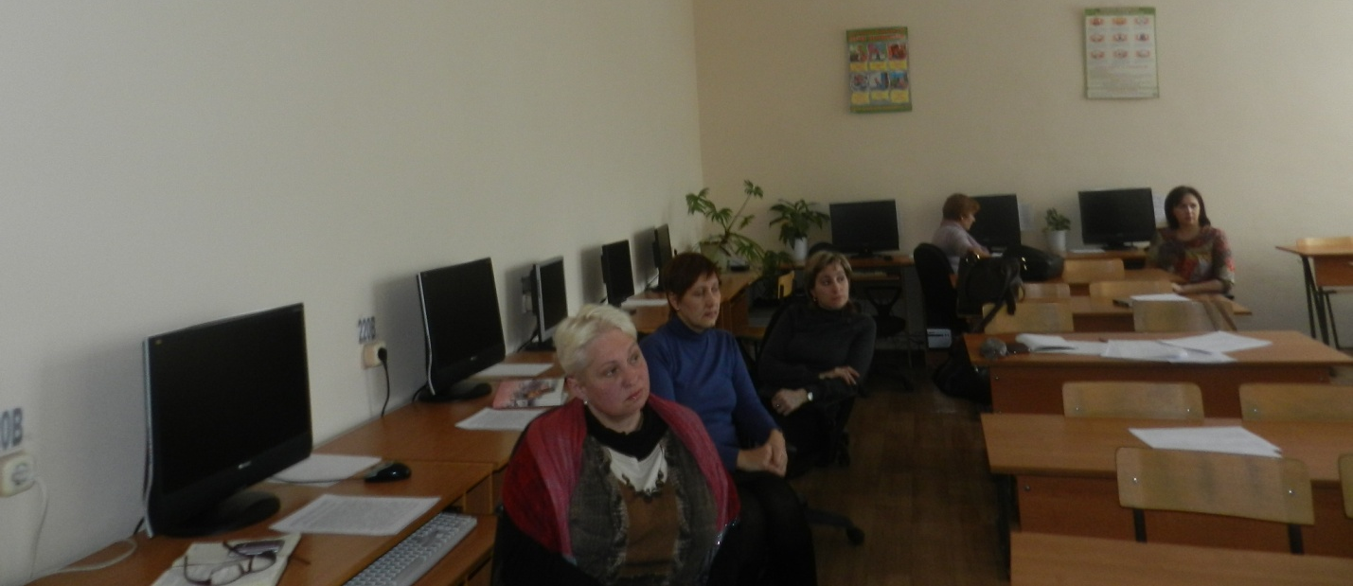
В рамках сетевого взаимодействия с Центром детского творчества Октябрьского района педагогами дополнительного образования продемонстрировано 3 мастер-класса по внеурочной деятельности, один из которых был интегрированным. Стажерам предлагалось провести общественную оценку и экспертизу занятий по предложенной схеме анализа.
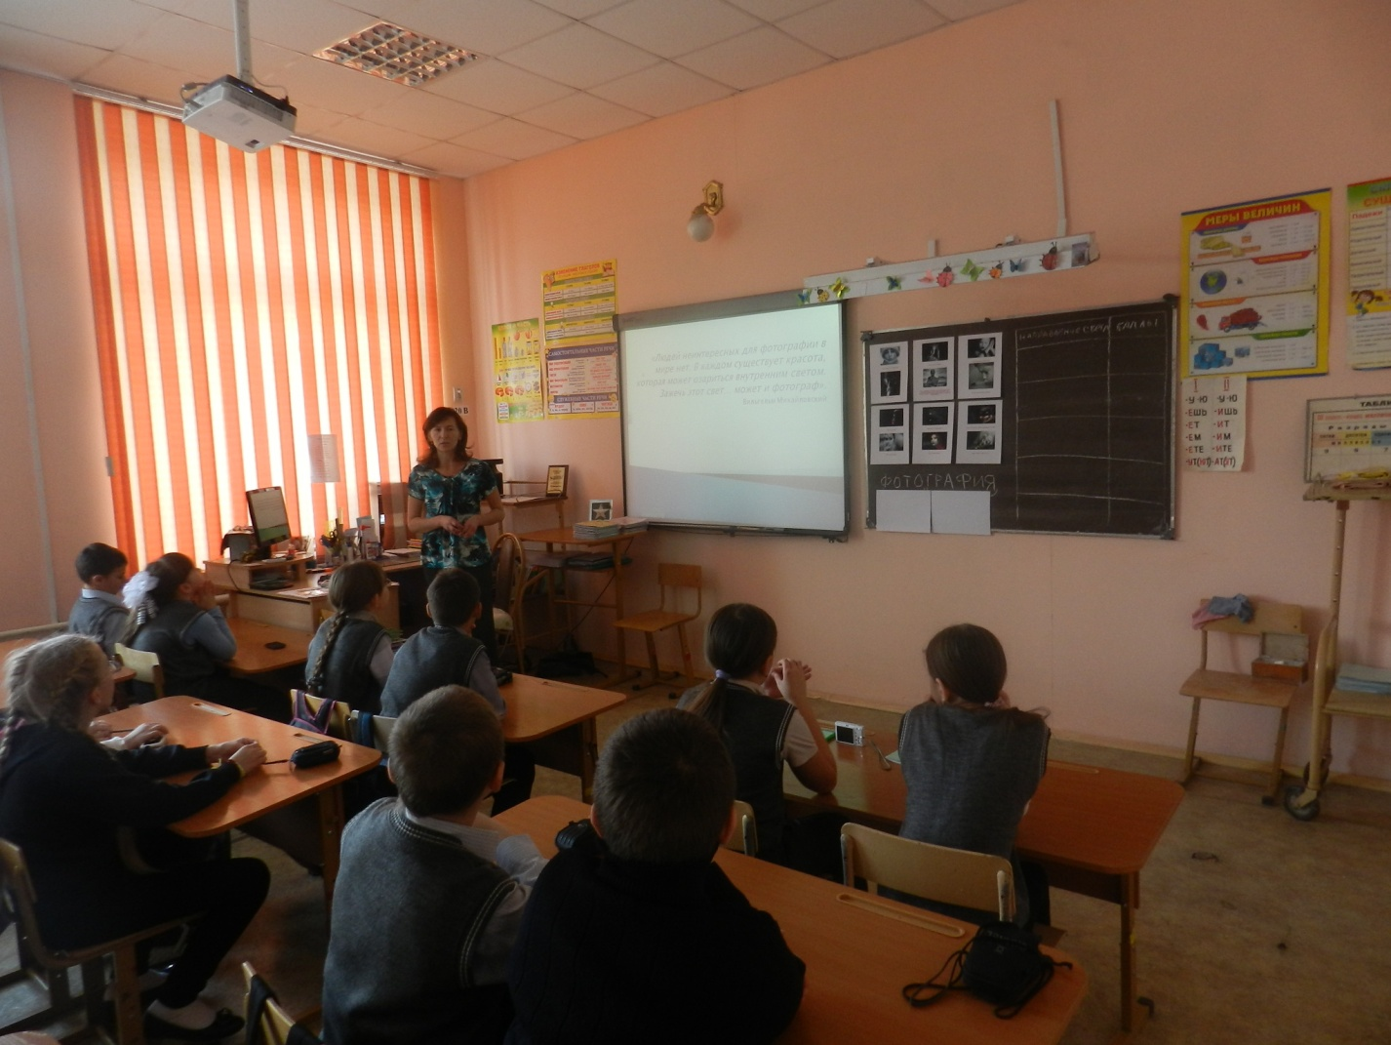
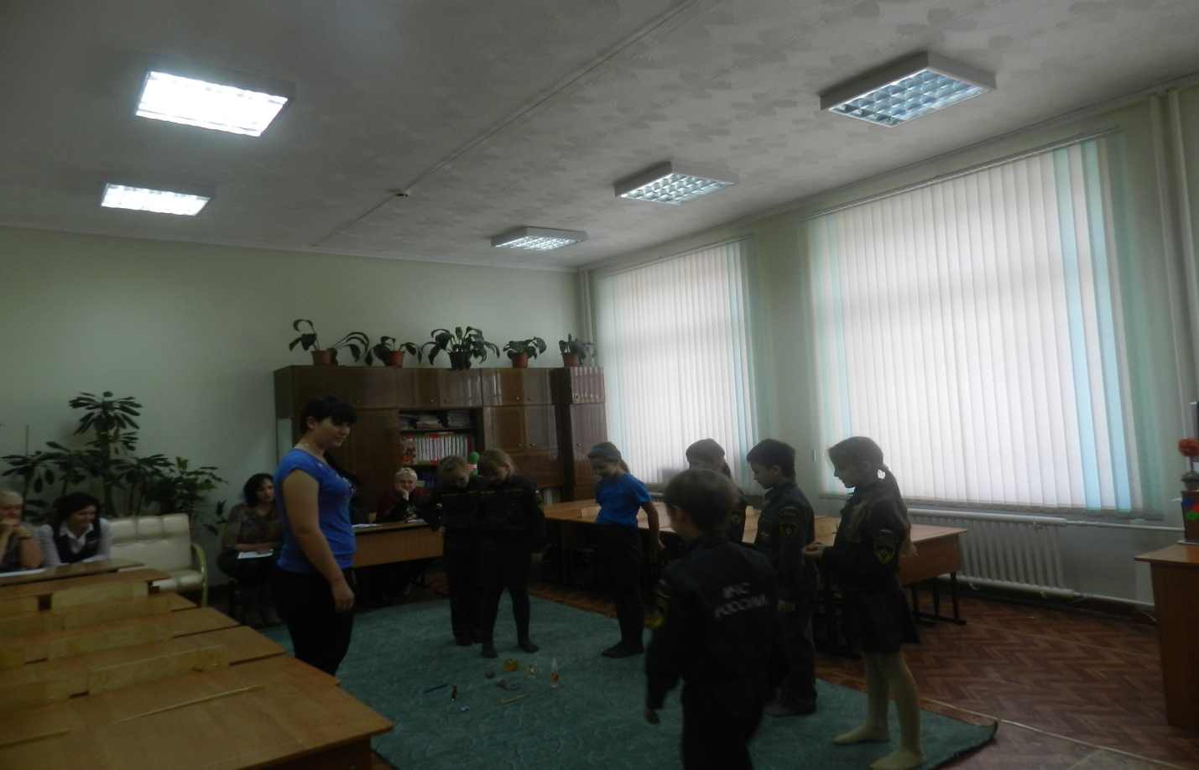
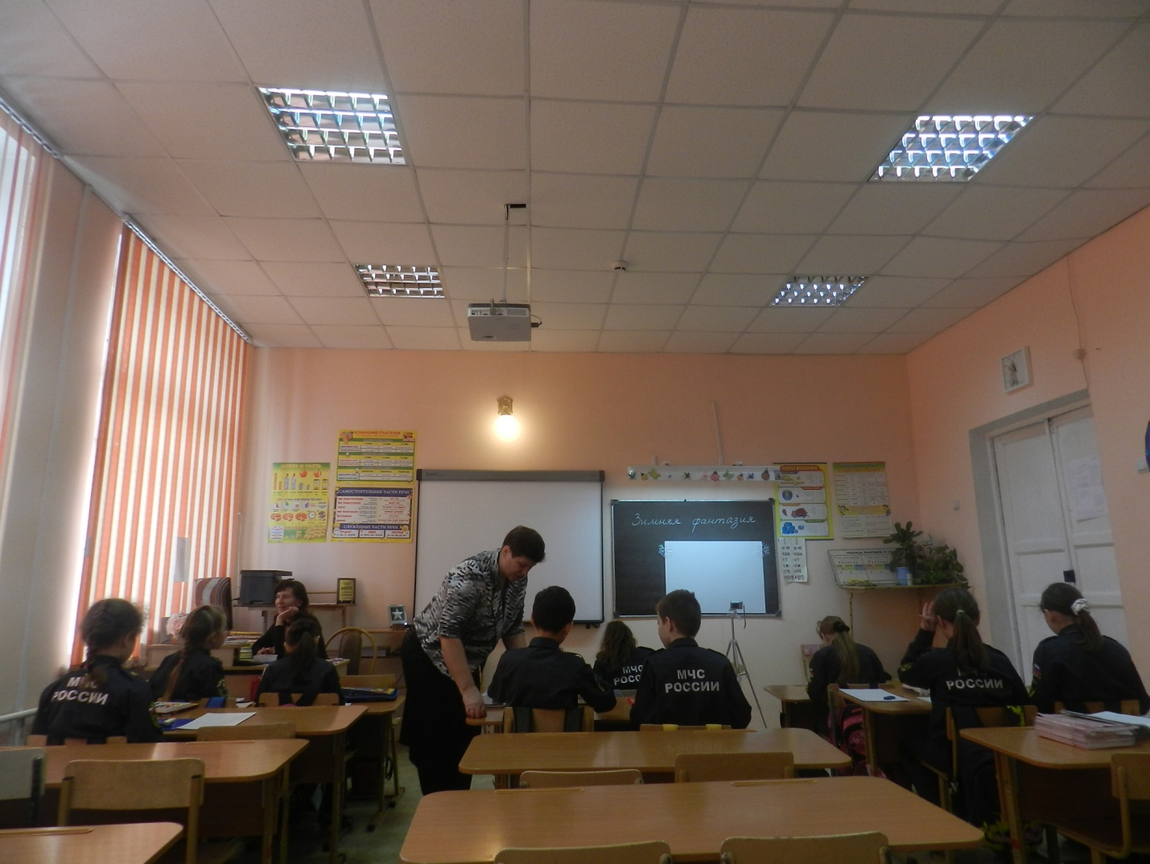

Вера Григорьевна Перфильева, педагог-организатор, руководитель детской организации «Дом» делилась своим опытом и наработками в создании социальных проектов. Учащиеся, вовлекаемые в разработку таких проектов, становятся полноправными соуправленцами школьной жизни. Вера Григорьевна рассказала о проекте «Рука в руке», который получил самую высокую оценку на городской и краевой НПК социально значимых проектов.
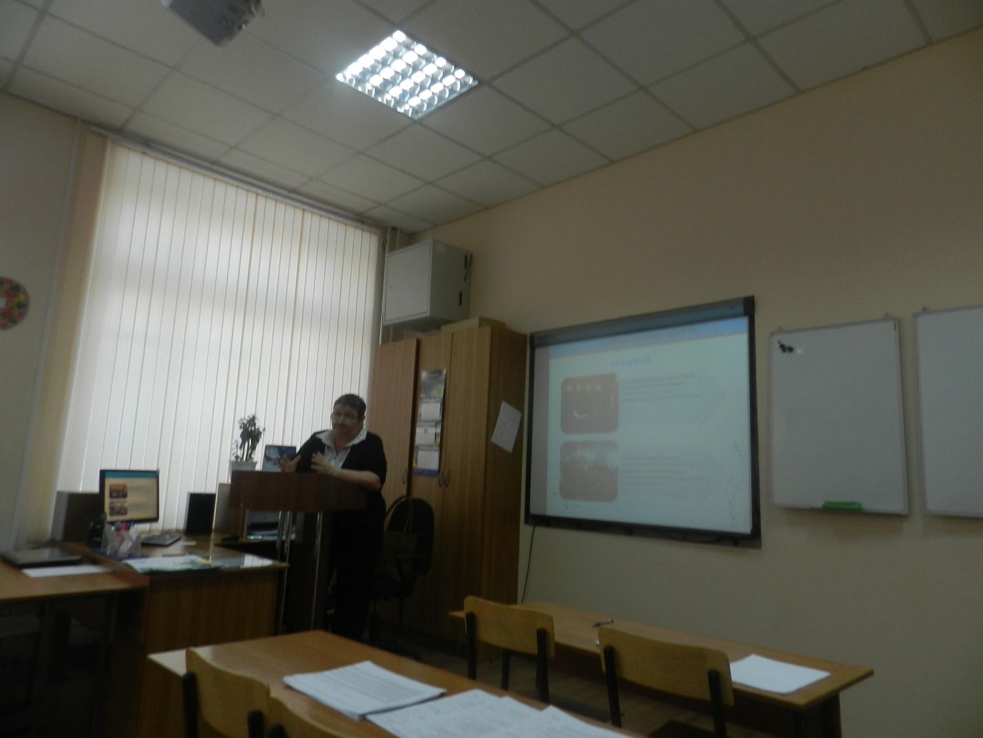
В результате самостоятельной и коллективной деятельности стажеры повысили свою профессиональную компетентность в области проектирования и внедрения сетевой модели взаимодействия при организации внеурочной деятельности и разработали на основе изученного инновационного опыта модели управления своими образовательными учреждениями в рамках внеурочной деятельности.
Руководитель стажерской площадки – Пономарева Татьяна Викторовна, директор школы.
Тьютор – Михеева Олеся Николаевна, заместитель директора по воспитательной работе.

